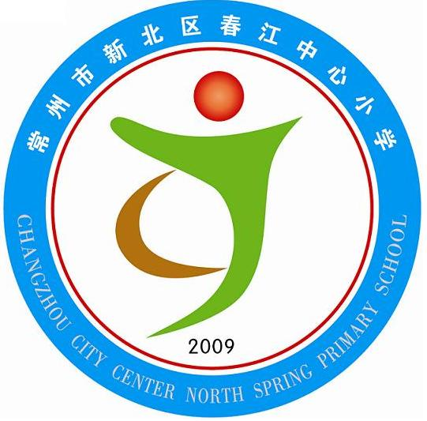
享受如春教育 培育有根新人
春江中心小学 晨会课备课 检查情况汇总
年级 | 班主任 | 主 要 亮 点 | 不足与努力方向 | 等第
低  年  段 | 吴玲宁  倪元芬  蒋小宇  丁雅娟黄文娟郭 敏 | 认真及时，填写工整，能根据班级的特色开展活动 |  | 优
中  年  段 | 张小玲  吕 坚  蒋海英  姚建亚 | 认真及时，填写工整，能根据班级的特色开展活动 |  | 优
高  年  段 | 韩海英  曹灯娣秦 洁  陈小燕  张丽华 | 认真及时，填写工整，能根据班级的特色开展活动 |  | 优
检查人： 张小玲 检查时间：2011、5、9

